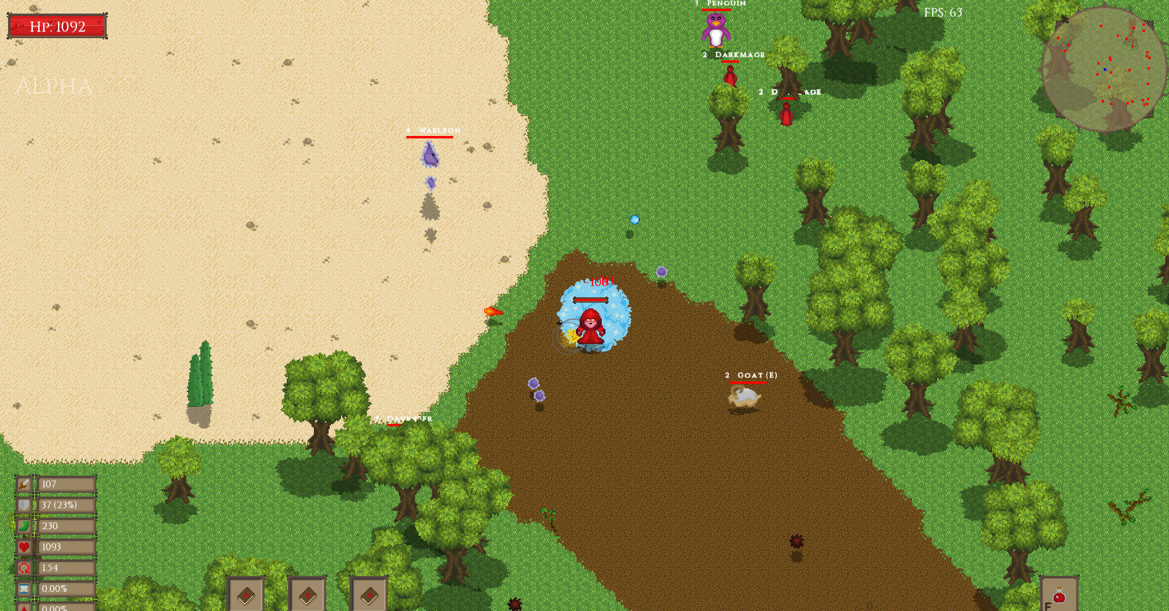Mage War Online

Outils utilisés : Visual studio Community 2015 avec la bibliothèque SFML pour les graphiques 2D et Pyxel Edit pour les pixels arts.

Langage : C++

Temps investis : Plus ou moins 750 heures

Moment de la réalisation : Durant ma deuxième année de mon DEC des sciences de la nature. Le projet a débuté en Août 2016 et c’est achevé en Août 2017. Durée approximative d’un an.

But : Apprendre la programmation en général et le langage C++ de programmation de façon autodidacte.

Description générale :

Mage War Online (MWO) est un jeu pixelisé basé sur le modèle “Rogue-Lite” où le joueur est laissé à lui-même dans un monde généré aléatoirement rempli de monstres uniques. Le joueur doit combattre ceux-ci afin d’obtenir des cœurs de monstre. Avec suffisant de cœurs, le joueur peut alors activer le rituel pour tenter de vaincre les gardiens. Ensuite, le joueur a accès à un nouveau monde rempli de monstres encore plus puissants. Dans Mage War Online, la mort est très dispendieuse. Lors de sa mort, le joueur perd tout son équipement acquis, ses points d’expérience obtenus, ses sorts et leurs runes, son or, ses talents, ses gemmes et ses amures. En soit, tout ce qu’il a reçu durant son périple excepté ses familiers.

Connaissances acquises durant le projet :

* Les singletons
* Génération d’une « map » aléatoire
* Le « map-tiling »
* Les classes
* Les pointeurs/références
* Les « memory leaks »
* Comment utiliser adéquatement le « débuggeur »
* La gestion des interfaces et des menus
* La gestion des « inputs » de l’utilisateur
* Connaissances de bases de la conception d’un serveur avec SFML
* Les animations
* Les « quadtrees » (afin de limiter le nombre de collisions à regarder)
* La gestion des « FPS »

Liens vers davantage d’informations sur le jeu

* <https://magewaronline.com/>
* <https://www.kickstarter.com/projects/283530200/mage-war?ref=user_menu>
* <https://github.com/Drakandes/Portfolio_NicolasPaulBonneau>

Projet Scientifique

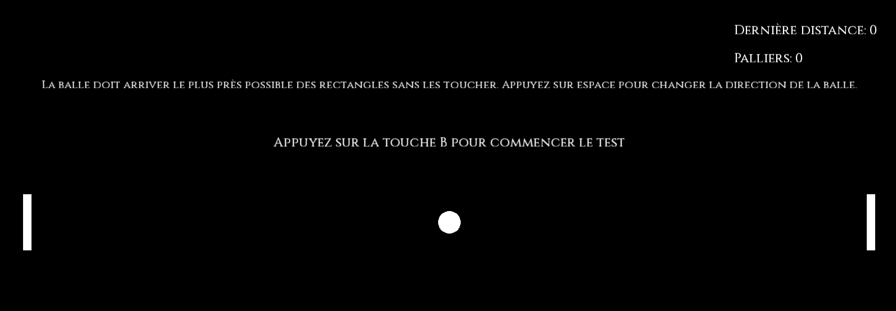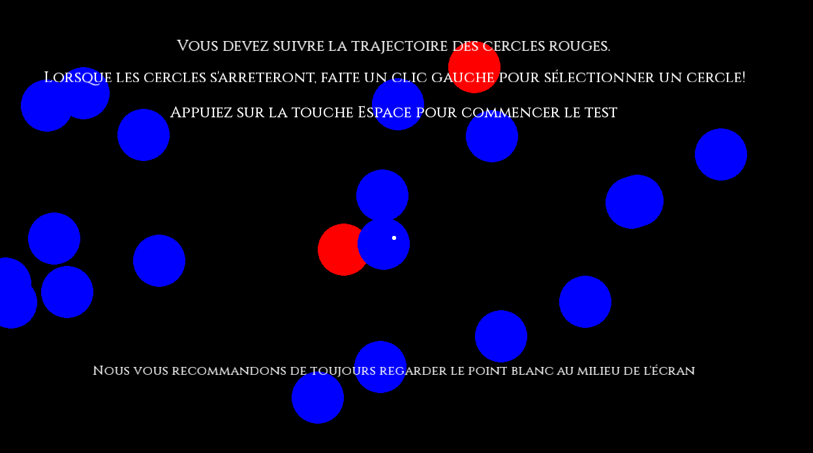

Outils utilisés : Visual studio Community 2017 avec la bibliothèque SFML pour les graphiques 2D.

Langage : C++

Temps investis : Plus ou moins 20 heures

Moment de la réalisation : Durant ma deuxième année de mon DEC des sciences de la nature. Le projet a débuté en Janvier 2017 et c’est achevé en Mai 2017. Durée approximative de 5 mois.

But : Concevoir 3 tests que les participants pourront faire à la maison afin d’évaluer et de suivre le développement de leurs facultés cognitives.

Liens vers davantage d’informations sur le projet scientifique

* <https://github.com/Drakandes/Portfolio_NicolasPaulBonneau>
* <http://expojournal.cegepstfe.ca/?p=4813>